Suvestinė redakcija nuo 2009-08-07 iki 2009-09-10

Įsakymas paskelbtas: Žin. 2004, Nr. 96-3557; Žin. 2006, Nr.50-1839, i. k. 1042070ISAKISAK-965

Nauja redakcija nuo 2009-08-07:
Nr. ISAK-1651, 2009-07-24, Žin. 2009, Nr. 94-4026 (2009-08-06), i. k. 1092070ISAKSAK-1651

LIETUVOS RESPUBLIKOS ŠVIETIMO IR MOKSLO MINISTRAS
ĮSAKYMAS

DĖL LIETUVOS STUDENTO PAŽYMĖJIMO FORMOS IR IŠDAVIMO
TVARKOS APRAŠO PATVIRTINIMO

2004 m. birželio 17 d. Nr. ISAK-965
Vilnius

Vadovaudamasis Lietuvos Respublikos mokslo ir studijų įstatymo (Žin., 2009, Nr. 54-2140) 54 straipsnio 1 dalimi,
tvirtinu Lietuvos studento pažymėjimo formos ir išdavimo tvarkos aprašą (pridedama).

ŠVIETIMO IR MOKSLO MINISTRAS ALGIRDAS MONKEVIČIUS

PATVIRTINTA
Lietuvos Respublikos švietimo ir mokslo ministro 2004 m. birželio 17 d. įsakymu Nr. ISAK-965
(Lietuvos Respublikos švietimo ir mokslo ministro 2009 m. liepos 24 d. įsakymo Nr. ISAK-1651 redakcija)

LIETUVOS STUDENTO PAŽYMĖJIMO FORMOS IR IŠDAVIMO TVARKOS APRAŠAS

I. Bendrosios nuostatos

1. Lietuvos studento pažymėjimo formos ir išdavimo tvarkos aprašas (toliau – aprašas) nustato Lietuvos aukštųjų mokyklų ar Lietuvoje veikiančių užsienio šalių aukštųjų mokyklų filialų (toliau – aukštoji mokykla ar filialas) studentų pažymėjimų (toliau – Lietuvos studento pažymėjimas) formą ir išdavimo tvarką.
2. Lietuvos studento pažymėjimo (toliau – LSP) gamybą organizuoja Lietuvos studentų atstovybių sąjunga (sąjungos) pagal Lietuvos Respublikos saugiųjų dokumentų ir saugiųjų dokumentų blankų gamybos įstatymą (Žin., 2003, Nr. 61-2758; 2007, Nr. 125-5094).
3. Pagrindinės apraše vartojamos sąvokos:
LSP – studento identifikavimo dokumentas, liudijantis asmens tapatybę, nurodantis studijų formą bei suteikiantis nustatytas teises.
LSP blankas – ISO 7810 standartų plastikinė kortelė, turinti technologinės apsaugos priemonių, be konkrečios informacijos, su duomenų laikmena (mikroprocesoriumi ir (arba) magnetine juostele) ir parašo lauku.
LSP išdavimo organizavimas – LSP išdavimas, keitimas ir pratęsimas.
Platintojas – aukštosios mokyklos ar filialo studentų atstovybė arba, jei aukštosios mokyklos ar filialo studentų atstovybė neįsteigta, – aukštosios mokyklos ar filialo administracija, kuri pagal sutartį su LSP išdavimo organizatoriumi platina LSP aukštojoje mokykloje ar filiale.
LSP išdavimo organizatorius – LSP išdavimą studentams organizuojanti Lietuvos studentų atstovybių sąjunga (sąjungos).
Kitos apraše vartojamos sąvokos apibrėžtos Lietuvos Respublikos mokslo ir studijų įstatyme (Žin., 2009, Nr. 54-2140).
4. LSP išduodamas asmeniui, studijuojančiam aukštojoje mokykloje ar filiale pagal studijų programą arba doktorantūroje.
5. Studentams išduodami vienodos formos dviejų spalvinių modifikacijų, nelygu studijų forma, LSP. Duomenų rūšių pavadinimai spausdinami lietuvių, anglų ir prancūzų kalbomis.
6. LSP vyraujanti spalva rožinė, jeigu jis išduodamas:
6.1. dieninės studijų formos studentams, priimtiems iki įsigaliojant Lietuvos Respublikos mokslo ir studijų įstatymui;
6.2. nuolatinės studijų formos studentams, priimtiems įsigaliojus Lietuvos Respublikos mokslo ir studijų įstatymui.
7. LSP vyraujanti spalva šviesiai žalia, jeigu jis išduodamas:
7.1. neakivaizdinės ir vakarinės studijų formų studentams, priimtiems iki įsigaliojant Lietuvos Respublikos mokslo ir studijų įstatymui;
7.2. ištęstinės studijų formos studentams, priimtiems įsigaliojus Lietuvos Respublikos mokslo ir studijų įstatymui.
8. LSP turi būti šie rekvizitai:
8.1. dokumento pavadinimas;
8.2. vieta nuotraukai (30 x 32 mm);
8.3. vieta brūkšniniam kodui;
8.4. studento vardas, pavardė;
8.5. studento asmens kodas;
8.6. LSP galiojimo terminas ir LSP išdavimo registracijos numeris;
8.7. aukštosios mokyklos ar filialo logotipas;
8.8. aukštosios mokyklos ar filialo pavadinimas, studijas vykdančio padalinio pavadinimas ir studijų forma. Kai LSP išduodamas doktorantui, priimtam į bendrąją mokslinių tyrimų įstaigos ir universiteto doktorantūrą, LSP spausdinamas ir mokslinių tyrimų įstaigos pavadinimas. Šiame punkte išvardyti rekvizitai nurodomi LSP skiltyje „Studijuoja“;
8.9. LSP blanko serija ir numeris, suteikiami gamybos metu;
8.10. studento parašas;
8.11. LSP išdavimą organizuojančios institucijos elektroninio pašto adresas ir interneto tinklalapio pavadinimas.
9. LSP rekvizitai išdėstomi pagal formą, nurodytą aprašo priede.
10. LSP išduodamas visam studijų laikotarpiui, tačiau nurodomas galiojimo terminas – vieneri studijų metai; kiekvienais studijų metais LSP galiojimas pratęsiamas.

II. LSP IŠDAVIMO TVARKA

11. LSP išdavimo organizatorius yra Lietuvos studentų atstovybių sąjunga (sąjungos), LSP išdavimas vykdomas pagal jungtinę bendradarbiavimo sutartį.
12. Pagaminus LSP blankus, LSP išdavimo organizatorius kreipiasi į kiekvienos aukštosios mokyklos ar filialo studentų atstovybę arba, jei aukštosios mokyklos ar filialo studentų atstovybė neįsteigta, – aukštosios mokyklos ar filialo administraciją dėl LSP platinimo sutarties sudarymo. Kiekvienos aukštosios mokyklos ar filialo studentų atstovybė arba, jei aukštosios mokyklos ar filialo studentų atstovybė neįsteigta, – aukštosios mokyklos ar filialo administracija sudaro tokią sutartį ne vėliau kaip prieš 15 dienų iki studijų metų pradžios.
13. Jeigu aukštosios mokyklos ar filialo studentų atstovybė arba, jei aukštosios mokyklos ar filialo studentų atstovybė neįsteigta, – aukštosios mokyklos ar filialo administracija nustatytu laiku nesudaro sutarties dėl LSP platinimo, toje aukštojoje mokykloje ar filiale LSP platintojas yra pats LSP išdavimo organizatorius arba kita jo įgaliota institucija.
14. Duomenis, reikalingus LSP išduoti, pakeisti ar pratęsti, kiekvienos aukštosios mokyklos ar filialo administracija turi pateikti LSP išdavimo organizatoriui per 5 darbo dienas nuo jo prašymo gavimo dienos. Šiuos duomenis LSP išdavimo organizatorius naudoja teisės aktų nustatyta tvarka.
15. LSP išduoda, keičia bei pratęsia LSP platintojas. Studentas, norintis gauti, pakeisti arba pratęsti LSP, pateikia dokumentus, liudijančius įmokos už LSP išdavimą ar pratęsimą sumokėjimą (išskyrus aprašo 16.3 punkte nurodytą atvejį, jei nėra studento kaltės) bei asmens tapatybę, ir užpildo platintojo nustatytos formos blanką.
16. LSP keičiamas nauju, jei:
16.1. studentas pakeičia vardą, pavardę;
16.2. studentas pakeičia aukštąją mokyklą ar filialą, padalinį, studijų formą;
16.3. jame yra netikslių įrašų;
16.4. tapo netinkamas naudoti;
16.5. yra prarastas.
17. Studentas, norintis pakeisti LSP, be aprašo 14 punkte nurodytų dokumentų, platintojui papildomai pateikia:
17.1. vieną 35 x 45 mm dydžio nuotrauką;
17.2. keičiamą LSP, išskyrus aprašo 16.5 punkte nurodytą atvejį;
17.3. aprašo 16.1 ir 16.2 punktuose nurodytais atvejais – dokumentus, patvirtinančius LSP keitimo aplinkybes.
18. LSP išdavimo įmokų dydžiai derinami su Švietimo ir mokslo ministerija.

III. LSP BLANKŲ IR IŠRAŠYTŲ LSP APSKAITOS TVARKA

19. LSP išdavimo organizatorius tvarko griežtą LSP blankų gavimo, išdavimo ir naudojimo apskaitą.
20. LSP išdavimo organizatorius gautus iš gamintojo LSP blankus įrašo į apskaitą sunumeruotuose, susegtuose LSP blankų apskaitos žurnaluose, patvirtintuose LSP išdavimo organizatoriaus vadovo parašu, kuris tvirtinamas LSP išdavimo organizatoriaus antspaudu.
21. LSP išdavimo organizatorius išrašytus LSP išduoda tik platintojo įgaliotiems darbuotojams.
22. Išrašytieji LSP registruojami platintojo nustatytos formos išduotų LSP registracijos žurnaluose.
23. Studentai, gaudami LSP, pasirašo registracijos žurnale.
24. Studentai, baigę arba nutraukę studijas, LSP privalo grąžinti platintojui jo nustatytais terminais.
25. Grąžinti ar netinkami naudoti LSP saugomi platintojo ir sunaikinami pagal surašytą sunaikinimo aktą.

IV. BAIGIAMOSIOS NUOSTATOS

26. Neteisėtai išduoti LSP švietimo ir mokslo ministro įsakymu pripažįstami negaliojančiais; apie tai skelbiama „Valstybės žinių“ priede „Informaciniai pranešimai“.
27. LSP išdavimo organizatorius kasmet iki vasario 15 d. pateikia Švietimo ir mokslo ministerijai LSP finansinę ataskaitą apie lėšų, gautų per praėjusius kalendorinius metus už LSP išdavimą, pakeitimą ir pratęsimą, panaudojimą.

_________________

Priedo pakeitimai:
Nr. ISAK-1651, 2009-07-24, Žin., 2009, Nr. 94-4026 (2009-08-06), i. k. 1092070ISAKSAK-1651

Lietuvos studento pažymėjimo formos ir išdavimo tvarkos aprašo
priedas

LSP forma

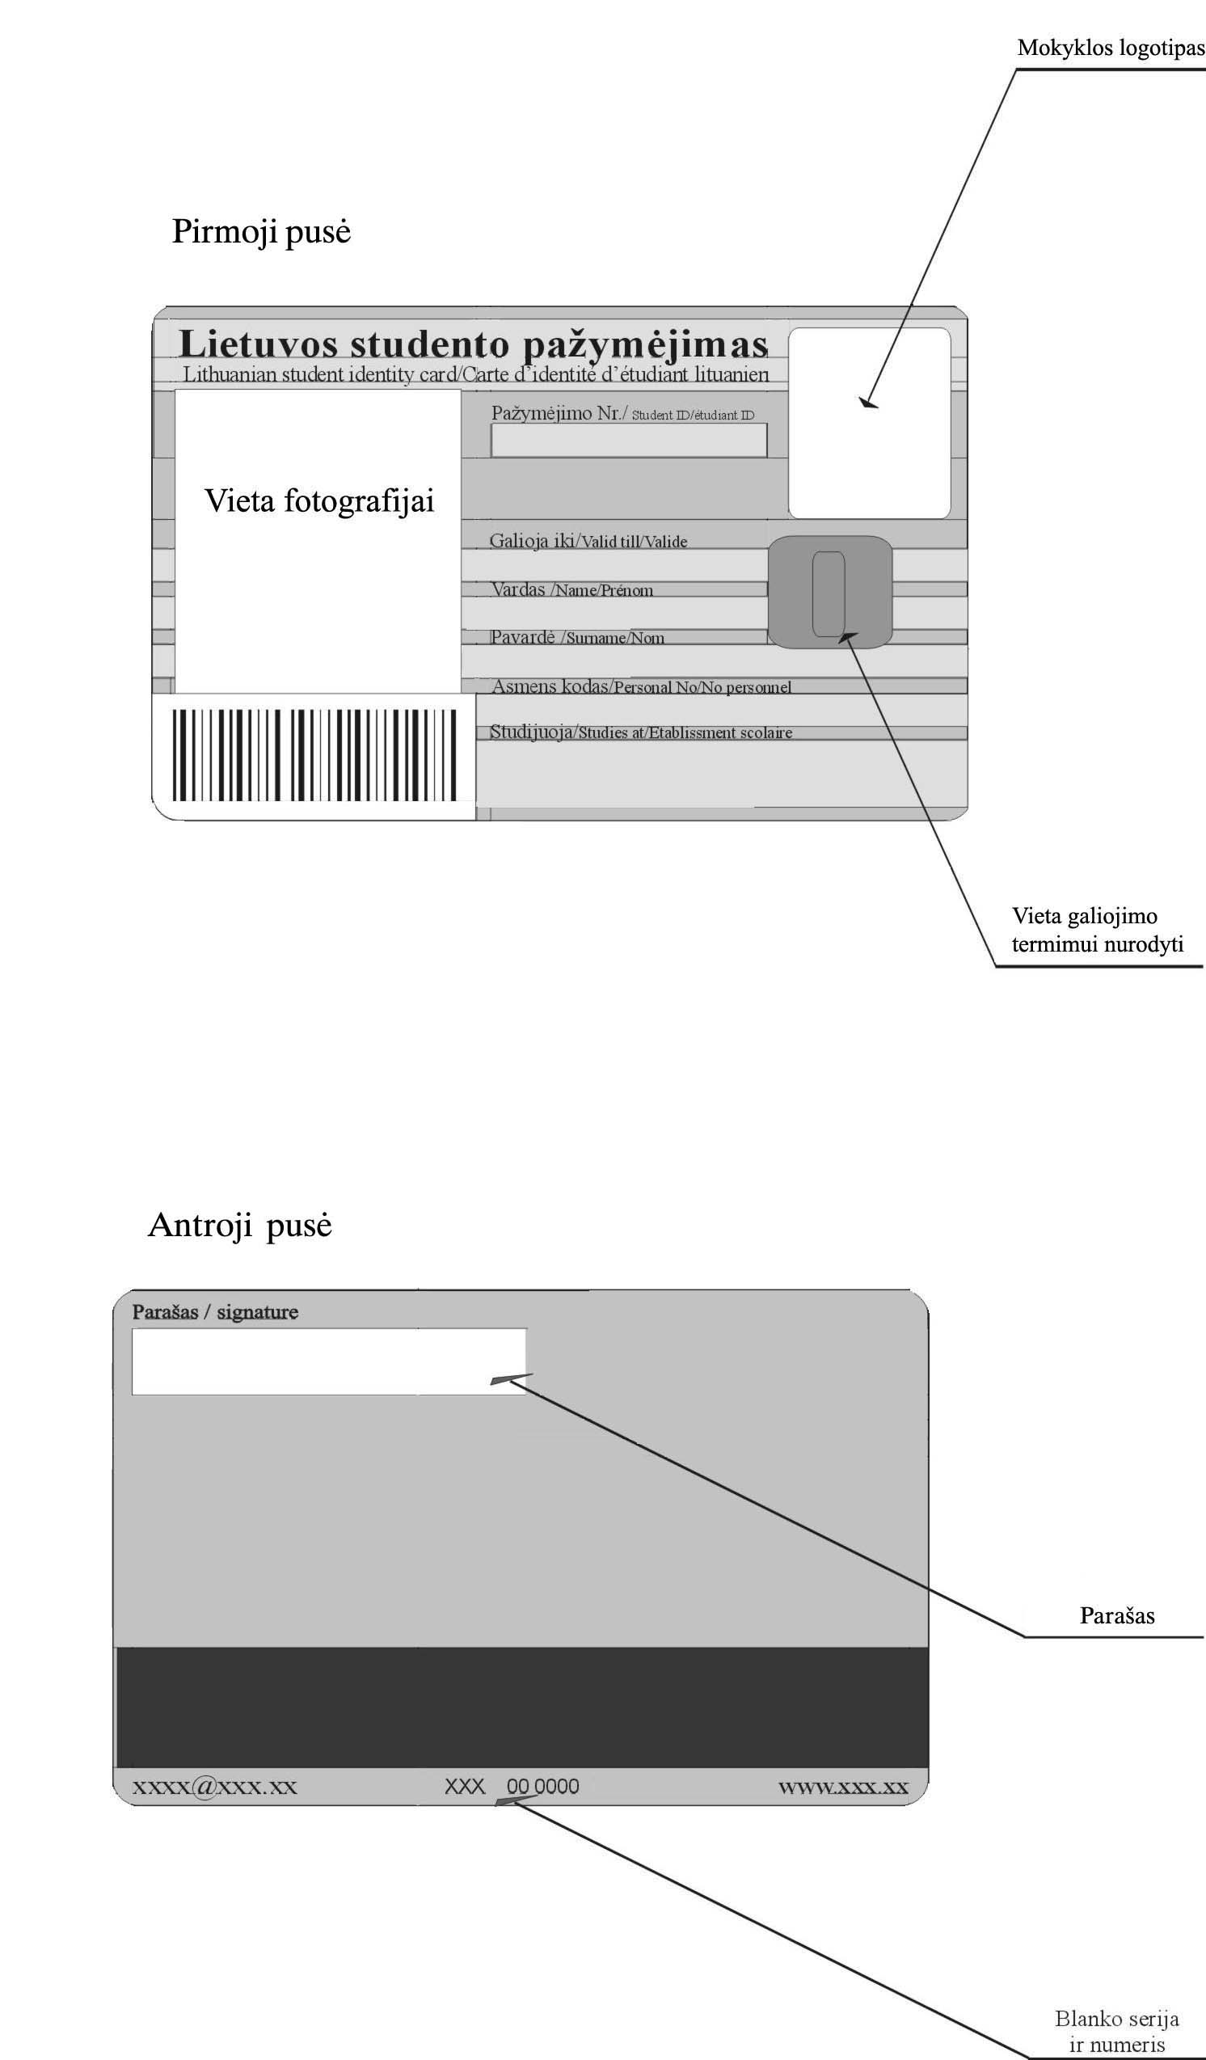

______________

Priedo pakeitimai:
Nr. ISAK-1651, 2009-07-24, Žin., 2009, Nr. 94-4026 (2009-08-06), i. k. 1092070ISAKSAK-1651

Pakeitimai:

1.
Lietuvos Respublikos švietimo ir mokslo ministerija, Įsakymas
Nr. ISAK-1305, 2005-07-04, Žin., 2005, Nr. 84-3125 (2005-07-12), i. k. 1052070ISAKSAK-1305
Dėl švietimo ir mokslo ministro 2004 m. birželio 17 d. įsakymo Nr. ISAK-965 "Dėl Lietuvos aukštųjų mokyklų studentų pažymėjimų išdavimo tvarkos patvirtinimo" pakeitimo

2.
Lietuvos Respublikos švietimo ir mokslo ministerija, Įsakymas
Nr. ISAK-1731, 2005-08-24, Žin., 2005, Nr. 104-3854 (2005-08-26), i. k. 1052070ISAKSAK-1731
Dėl švietimo ir mokslo ministro 2004 m. birželio 17 d. įsakymo Nr. ISAK-965 "Dėl Lietuvos aukštųjų mokyklų studentų pažymėjimų išdavimo tvarkos patvirtinimo" pakeitimo

3.
Lietuvos Respublikos švietimo ir mokslo ministerija, Įsakymas
Nr. ISAK-783, 2006-04-27, Žin., 2006, Nr. 50-1839 (2006-05-06), i. k. 1062070ISAKISAK-783
Dėl švietimo ir mokslo ministro 2004 m. birželio 17 d. įsakymo Nr. ISAK-965 "Dėl Lietuvos aukštųjų mokyklų studentų pažymėjimų išdavimo tvarkos patvirtinimo" pakeitimo

4.
Lietuvos Respublikos švietimo ir mokslo ministerija, Įsakymas
Nr. ISAK-249, 2008-02-06, Žin., 2008, Nr. 20-740 (2008-02-19), i. k. 1082070ISAKISAK-249
Dėl švietimo ir mokslo ministro 2004 m. birželio 17 d. įsakymo Nr. ISAK-965 "Dėl Lietuvos aukštųjų mokyklų studentų pažymėjimų išdavimo tvarkos patvirtinimo" pakeitimo

5.
Lietuvos Respublikos švietimo ir mokslo ministerija, Įsakymas
Nr. ISAK-1651, 2009-07-24, Žin., 2009, Nr. 94-4026 (2009-08-06), i. k. 1092070ISAKSAK-1651
Dėl švietimo ir mokslo ministro 2004 m. birželio 17 d. įsakymo Nr. ISAK-965 "Dėl Lietuvos aukštųjų mokyklų ir Lietuvoje veikiančių užsienio aukštųjų mokyklų filialų studentų pažymėjimų išdavimo tvarkos aprašo patvirtinimo" pakeitimo

